Název: Okenní aplikace s databází auto park(prodejna)

Jméno a příjmení: Miroslav Štilec

Datum vypracování: 19.4.2023

Škola: Střední průmyslová škola elektrotechnická,Praha2,Ječná 30

Třida:C4c

Jedná se o školní projekt

Práce s okenní aplikace

Uživatel bude muset extrahovat složku zip s programem.

Po extrahování zipu do složky uživatel zobrazí umístění:

Omega\Omega\bin\Debug\Omega.exe

Po zapnutí uživatel pouze program ovládá klávesnicí a myší.

UML Use Case Diagram

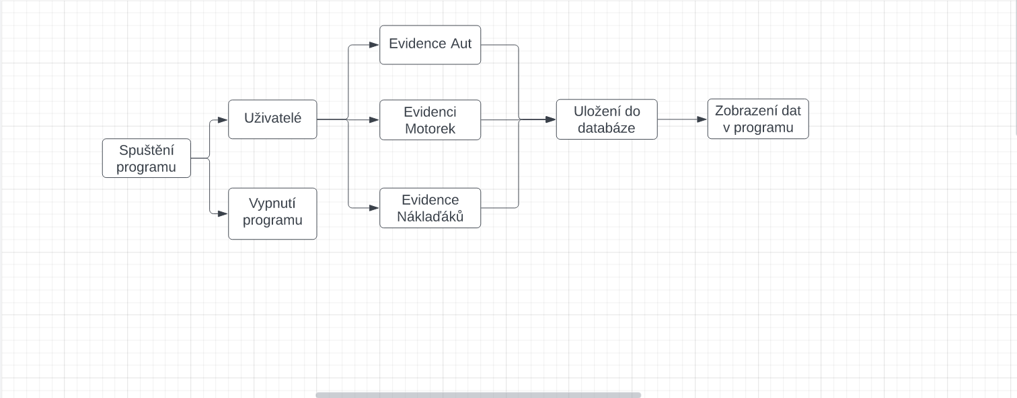

MVC architektura

Architektura se nazývá Model-View-Controller (MVC), kde třídy reprezentují Model, Windows Forms jsou View a program spouštějící celou aplikaci je Controller.Tento přístup umožňuje oddělit logiku aplikace od uživatelského rozhraní a zjednodušuje jejich úpravy a rozšiřování.

Diagram databaze

